आयुर्वेदानुसार आपल्या दैनंदिन जीवनात तिळाचे तेल घालण्याचे फायदे

**TIMESOFINDIA.COM | शेवटचे अपडेट - 22 ऑक्टोबर 2021, 09:00 ISTशेअर करा**[fbshare](javascript://)[twshare](javascript://)[पिनशेअर](javascript://)***टिप्पण्या ( 0 )***

**01 /7तिळाच्या तेलाचा आहारात समावेश करण्याची कारणे**

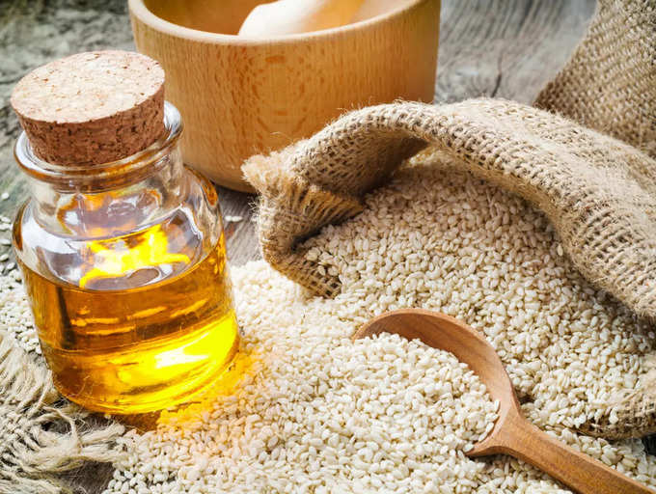

बाजारात विविध प्रकारचे तेल उपलब्ध आहे. मोहरी, ऑलिव्ह आणि खोबरेल तेल, पण आयुर्वेदात तिळाच्या तेलाचे महत्त्व कधीही भरून न येणारे आहे. शेकडो वर्षांपासून आयुर्वेदिक औषधे तयार करण्यासाठी तिळाच्या लहान बियांचा मोठ्या प्रमाणावर वापर केला जातो. विविध आरोग्य परिस्थितींवर उपचार करण्यासाठी वापरल्या जाणार्‍या आयुर्वेदिक औषधांपैकी 40 टक्के औषधांमध्ये तीळ असते. पावडर, पेस्ट किंवा तेल, या बियांचा वापर पारंपारिक भारतीय वैद्यक पद्धतीमध्ये अनेक प्रकारे केला जातो, त्यांच्या आश्चर्यकारक आरोग्य फायद्यांमुळे.

**अधिक वाचा: [तुमची चरबी नीट पचत नसल्याची 5 चिन्हे](https://timesofindia.indiatimes.com/life-style/health-fitness/diet/5-signs-that-you-are-not-digesting-fat-properly/photostory/85823645.cms)**

**02 /7तिळाच्या तेलाचे पौष्टिक मूल्य**

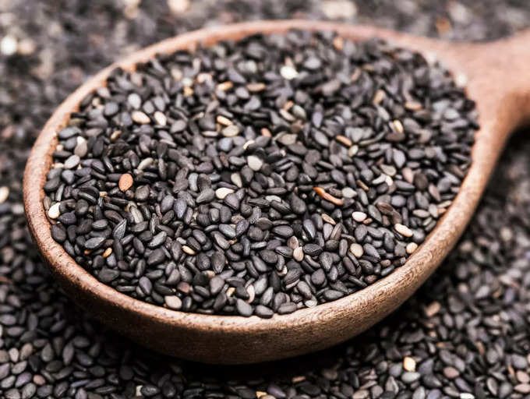

तिळाचे तेल हे तिळाचा वापर करून बनवलेले खाद्यतेल आहे. हे नैसर्गिकरित्या नटी आणि इतर तेलांपेक्षा अधिक चवदार आहे. त्याच्या चवीमुळे इतर तेलांप्रमाणे ते खाण्यायोग्य बनवण्यासाठी शुद्धीकरणाची गरज भासत नाही. औषधी वापराव्यतिरिक्त, तिळाचे तेल आशिया आणि चिनी, कोरियन आणि जपानी स्वयंपाकासारख्या मध्य पूर्व देशांमध्ये स्वयंपाकासाठी मोठ्या प्रमाणावर वापरले जाते. एक चमचे तिळाच्या तेलामध्ये हे समाविष्ट आहे:

कॅलरीज: 120

प्रथिने: 0 ग्रॅम

चरबी: 14 ग्रॅम

कर्बोदकांमधे: 0 ग्रॅम

फायबर: 0 ग्रॅम

साखर: 0 ग्रॅम

तिळाच्या तेलात ओमेगा -3 आणि ओमेगा -6 फॅटी ऍसिड सारखी निरोगी चरबी देखील असते. तिळातील दोन मुख्य अँटिऑक्सिडंट्स - सेसॅमॉल आणि सेसमिनॉल - शक्तिशाली प्रभाव आहेत आणि मुख्यतः त्यांच्या आश्चर्यकारक आरोग्य फायद्यांसाठी श्रेय दिले जातात. आपल्या आहारात तिळाचे तेल समाविष्ट करण्याची काही कारणे येथे आहेत:

[पुढे वाचा](javascript://)

**03 /7ते खोल ऊतींमध्ये प्रवेश करते**



तिळाच्या तेलाने मसाज करणे ही आयुर्वेदातील एक महत्त्वाची पद्धत आहे. तिळाचे तेल इतर तेलांच्या तुलनेत मसाजसाठी वापरण्याची अनेक कारणे आहेत, परंतु सर्वात महत्त्वाचे म्हणजे ते त्वचेत खोलवर जाते. ते तुमच्या त्वचेच्या खालच्या थरापर्यंत पोहोचते आणि तिचे पोषण करते. तेलामध्ये व्हिटॅमिन ई देखील असते, जे त्वचेच्या पेशींना अतिनील किरण, प्रदूषण आणि विषारी पदार्थांपासून संरक्षण करण्यास मदत करते.

**04 /7ते उबदार आहे**

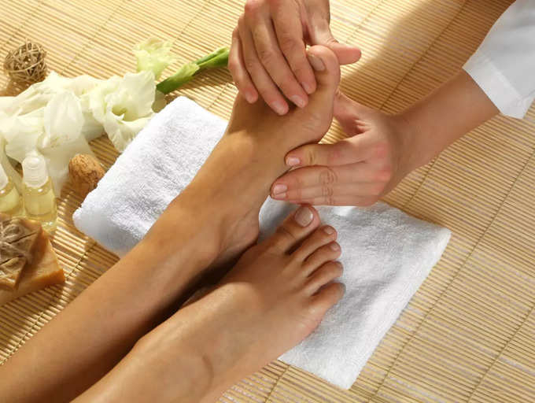

तिळाच्या तेलाचा तुमच्या शरीरावर तापमानवाढीचा प्रभाव पडतो आणि थंडीच्या कडाक्याच्या हवामानापासून स्वतःचे संरक्षण करण्यासाठी हिवाळ्यात मसाज करणे चांगले. हे स्नायू दुखणे, खोकला आणि सर्दी कमी करण्यास मदत करते. तिळाच्या तेलाने मसाज केल्याने तुम्हाला उबदार, शांत वाटू शकते आणि तुमचा वात संतुलित होऊ शकतो. तथापि, उन्हाळ्यात तीळ तेल वापरणे त्याच्या तापमानवाढ गुणधर्मामुळे चांगली कल्पना असू शकत नाही.

**अधिक वाचा: [सूर्यफूल बिया: पोषण, आरोग्य फायदे आणि ते घेण्याचा सर्वोत्तम मार्ग](https://timesofindia.indiatimes.com/life-style/health-fitness/diet/sunflower-seeds-nutrition-health-benefits-and-the-best-way-to-have-them/articleshow/81276802.cms)**

**05 /7ते लवकर पचते**



इतर कोणत्याही तेलाच्या तुलनेत तिळाचे तेल शरीरात लवकर पचते. तिळाच्या तेलातील फायबर अन्नाचे चांगले पचन करण्यास मदत करते, आतड्याची चांगली हालचाल सुलभ करते आणि बद्धकोष्ठता कमी करते. तिच्या दाहक-विरोधी गुणधर्मांमुळे, तिळाचे तेल सांधे जळजळ, दातदुखी आणि खरचटण्यावर उपचार करण्यास देखील मदत करते.

**06 /7हे संधिवात मदत करू शकते**



सांधेदुखी आणि सांधेदुखीशी संबंधित जळजळीतही तिळाच्या तेलाने मसाज करणे फायदेशीर असल्याचे सिद्ध झाले आहे. उंदीरांवर केलेल्या अनेक अभ्यासातून असे दिसून आले आहे की तिळाचे तेल संधिवात वेदना सुधारू शकते. इतकंच नाही तर बियाण्यांचे छोटे तेल टॉपिकली लावल्यास जखमा आणि जळजळांवर उपचार करण्यातही मदत होते.

**07 /7हे झोपेची गुणवत्ता सुधारू शकते**



निद्रानाशाचा त्रास असलेल्यांसाठी तिळाचे तेल उत्तम उपाय ठरू शकते. एका अभ्यासानुसार, तीळाच्या तेलाच्या थेंबांनी कपाळावर ५ मिनिटे मसाज केल्याने झोपेची गुणवत्ता आणि जीवनमान सुधारण्यास मदत होते.